Ispunjavanju evaluacijskog upitnika odzvalo se 130 sudionika stručnog skupa.
Na pitanje o tome jesu li metode koje su predavači koristili poticajne za učenike jer se temelje na učenju činjenjem i vode osuvremenjivanju odgojno obrazovnog procesa i u istraživanje rješavanja društvenih problema potpuno slaganje izrazilo 86,2% sudionika, 12,3% se složilo.
87,6 posto sudionika potpuno se složilo se time da je sadržaj projekta poduzetnosti, promicanja hrvatske kulturne baštine kroz turističku kulturu koju su učitelj, nastavni i učenici prikazali uzbudljiv i poticajan, a slaganje je izrazilo 12,4% sudionika.
O tome jesu li na ovom stručnom skupu saznali više o mogućnostima korištenja metode Projekt građanin u projektima promicanja kulturne baštine kroz turističku kulturu 82,3% sudionika potpuno se složilo dok je slaganje izrazilo 16,9% sudionika.
Radno opterećenje tijekom skupa 84,6% sudionika ocijenilo je primjerenim i 13,8% laganim.
Planirano vrijeme stručnog skupa 89,9% sudionika ocijenilo je primjerenim dok je za 10% sudionika vrijeme bilo predugo.
Glede organiziranosti stručnog skupa, stručnog znanja, sposobnosti angažiranja sudionika, pedagoških vještina, jasnoće izlaganja i socijalnih vještina voditelja stručnog skupa većina sudionika ocijenilo je odličnim ili dobrim.
98,5 sudionika složilo se s tvrdnjom da je stručni skup uključivao primjere kako učenje provesti u praksi.
Većina sudionika procijenila je da su stekli veće znanje o temi o načinu poboljšanja učeničkih rezultata te da će im pomoći u napredovanju u zvanje.
93% sudionika predstavilo bi na županijskim stručnim vijećima ili u svojoj školi Projekt građanin, Radionicu budućnosti te Projekt Dani baštine i turzma, a 7% bi to možda učinilo.
70,5% sudionika uključilo bi se u provedbu projekta Dani baštine i turizma za mlade, a 28,7% ostavilo je otvorenom mogućnost da bi se uključili.
Sudionicima stručnog skupa također je omogućeno da daju komentare tj. odgovore na sljedeća pitanja:
1. Molimo vas da komentirate projekte koji su bili predstavljeni na ovom stručnom skupu. dobiveno: 102 odgovora
2. Koje biste teme preporučili za buduće stručne skupove?
dobiveno: 78 odgovora

Na prvo pitanje komentari su bili pohvalni poput:
Dobri primjeri koji nam mogu pomoći
Projekti su izvrsno osmišljeni. Djeca su u potpunosti uključena u istraživanje i izradu radova. Vidi se da su uživali u procesu rada i puno smo novoga naučili o raznim mjestima i hrvatskoj baštini. Vrlo poticajno da se i ostali uključimo na natječaj.
Svi projekti su bili odlični. Pohvale učenicima i njihovim mentorima.
Vrlo su zanimljivi, raznoliki uostalom kao i naša kulturna baština, a ovo je jedan od dragocjenih načina da mlade generacije očuvaju tradiciju i sa novim idejama nastave u očuvanju.
Radionica budućnosti je zanimljiv projekt kojim učenicima možemo prikazati kako već mi danas utječemo na to kako će nam biti u budućnosti. Projekt građanin osvještava učenike da su i oni već građani te da politika i vlast nije samo za određene. Na smotri su prikazani projekti kroz čije se prezentiranje vidi koliko smo različiti u tako maloj Državi i bogati kulturnim sadržajem.
Svi projekti su bili poučni, zanimljivi, inovativni.
Projekti su bili odlični, svaka čast kolegama na trudu i prezentacijama.
Projekti su izvrsno predstavljeni, dobivene su nove ideje koje bi se mogli realizirati.
Vrlo zanimljivo i poučno.
Vrlo zanimljivi i inspirativni primjeri rada s učenicima.
Zanimljivi su zato što su predstavljeni projekti iz različitih krajeva Lijepe Naše.
Svi projekti izuzetno su zanimljivi i provedeni na jako zanimljiv način.
Svi sudionici i njihove prezentacije su bile jasne i korektne. Dobio sam odlične ideje za daljnji profesionalni razvoj i usavršavanje te uključivanje učenika.
Jako sam zadovoljna temama, učitelji i učenici su odradili odličan posao u svim projektima. Divno je bilo vidjeti mlade ljude kako uživaju radeći na kulturnoj i gastronomskoj baštini svoga kraja.
Prezentacije projekta bile su izuzetno poticajne. Sudjelovanje učenika u očuvanju kulturne baštine od iznimnog je značaja jer se izravno povezuje s razvojem identiteta i osobnih vrijednosti učenika – škola za život.
Projekti su iznimno zanimljivi te su doprinijeli upoznavanju ili ponavljanju naših vrijednih elemenata kulturne baštine.
Bravo svima!

Na drugo pitanje sudionici su predložili sljedeće teme:
održivi razvoj, volontiranje, tradicionalni plesovi, društvene igre, rječnici pojedinog kraja, terenska nastava u sklopu turističkih komponenti, vrednovanje – izvor samopouzdanja ili straha?, položaj žena, dječje igre i igračke, folklorna baština, možda turistička valorizacija otoka, spomenička baština, tradicionalna glazba, plesovi, legende naših gradova, zaboravljeni gradovi Dalmacije, javni govor, medijski nastup, govor mržnje, kulturne znamenitosti kraja, legende i mitovi kraja, zaštita prirodne baštine, učenje stranih jezika, aktivno sudjelovanje učenika u lokalnoj zajednici, baština kroz jezik i multimediju, ostvarivanje projekata gdje su nositelji škole i lokalne zajednice, a da budu na korist učenicima i lokalnoj zajednici, kulturna turistička ponuda RH, likovna baština, promoviranje aktivnosti s potencijalno darovitim učenicima, sve koje su u svezi s domenom građanskoga odgoja i obrazovanja, s naglaskom na suvremene metodičke postupke, odnosno provedbu s učenicima, korupcija, kako su živjeli naši stari – obiteljski život nekad, sve mi je dobro, tema demokracije, ljudskih prava, projekti srednjih škola, uključivanje tradicijske glazbe u smotru turističke kulture, uloga komunikacije kroz povijest, uključivanje učenika s teškoćama u razvoju, igre u nastavi, kulturna baština kroz djelo pisca, stari zanati, izrada suvenira, učenik kao zoon politikon, ples i glazba, vrijednost poznavanja stranih jezika u poduzetništvu i turizmu, socijalno poduzetništvo, teme iz dobre prakse u školama kako bi izmijenili iskustva, povezivanje prošlosti i sadašnjosti, poduzetništvo i poduzetničke igre za osnovnu i srednju školu, suradnja s lokalnom zajednicom, pisanje projekta, zanati naših starih, SWOT analize, narodne priče i predaje, tradicijski obrti, tradicijska arhitektura, običaji vezani uz svakodnevni život, običaji vezani uz blagdane.
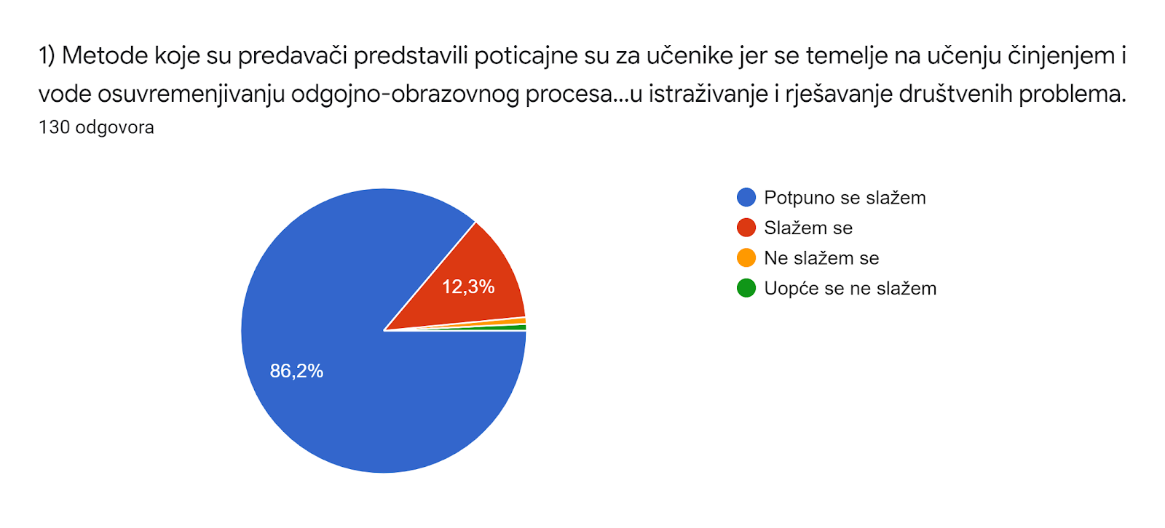

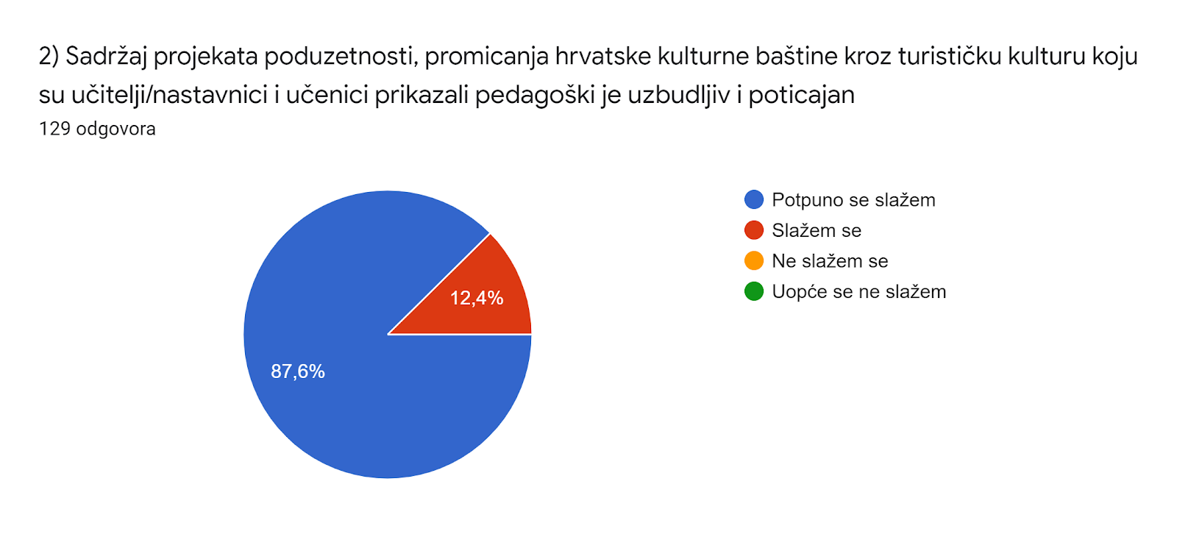

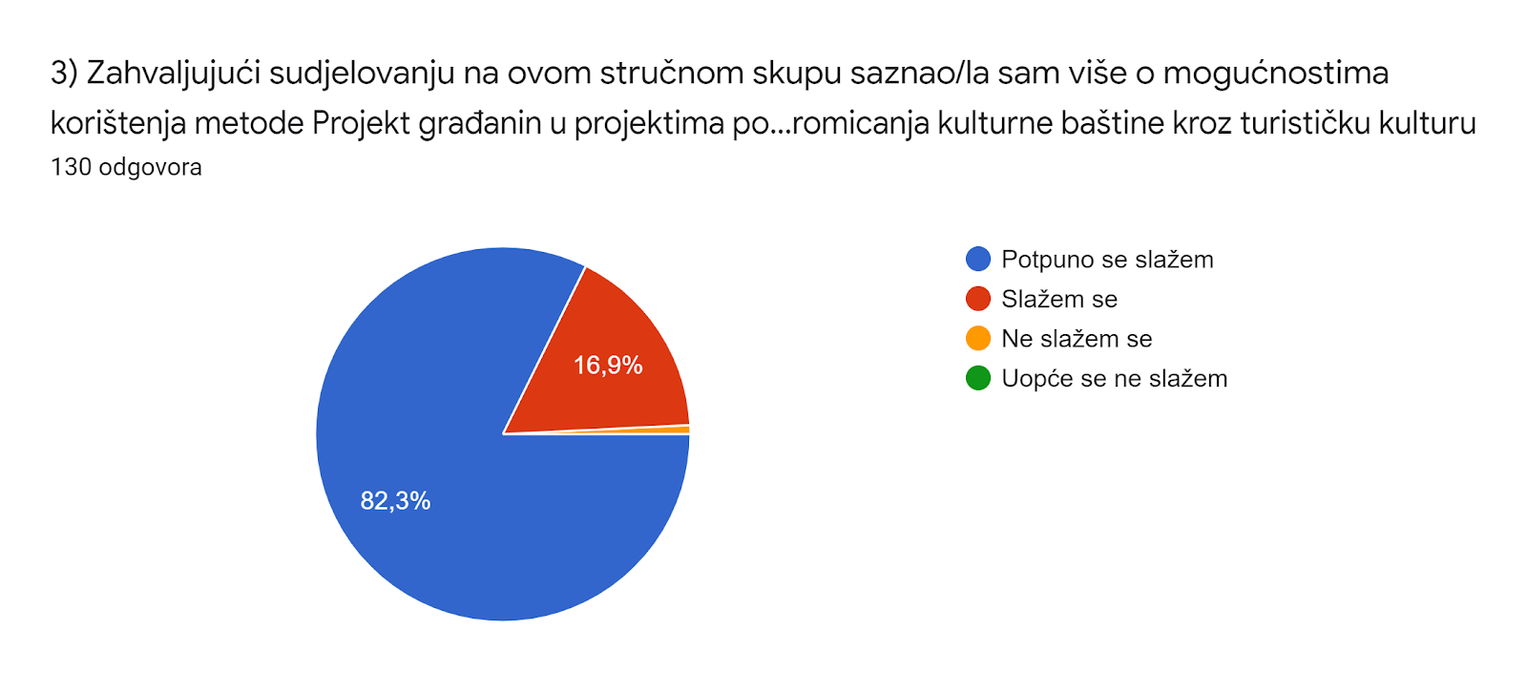

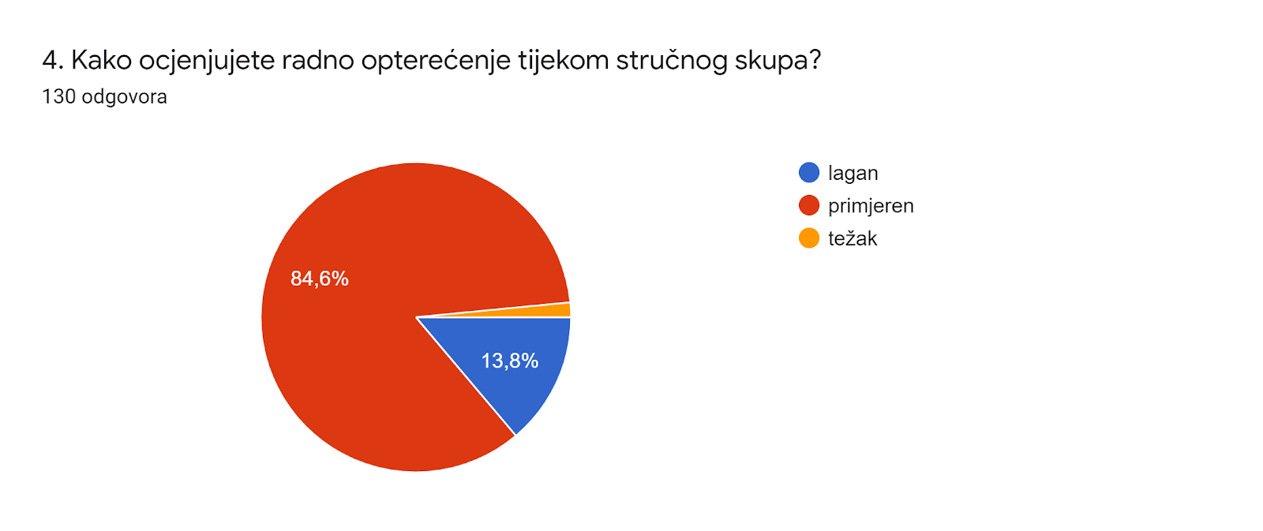

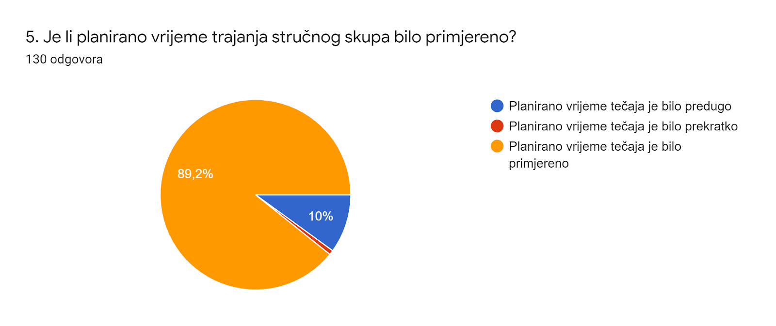

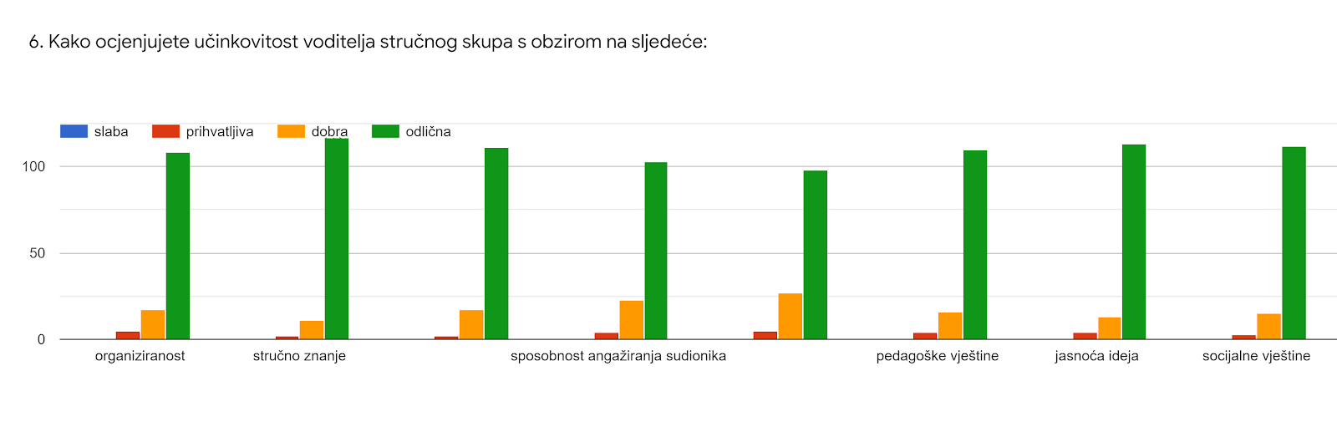

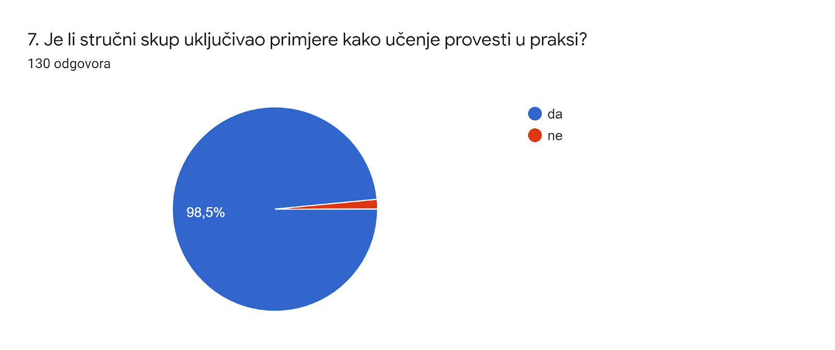

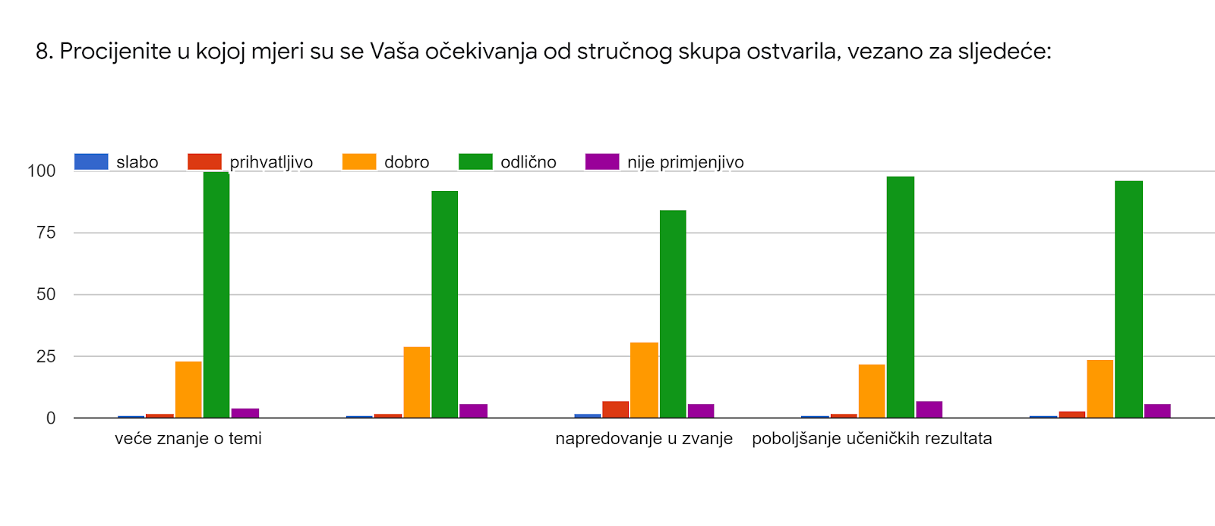

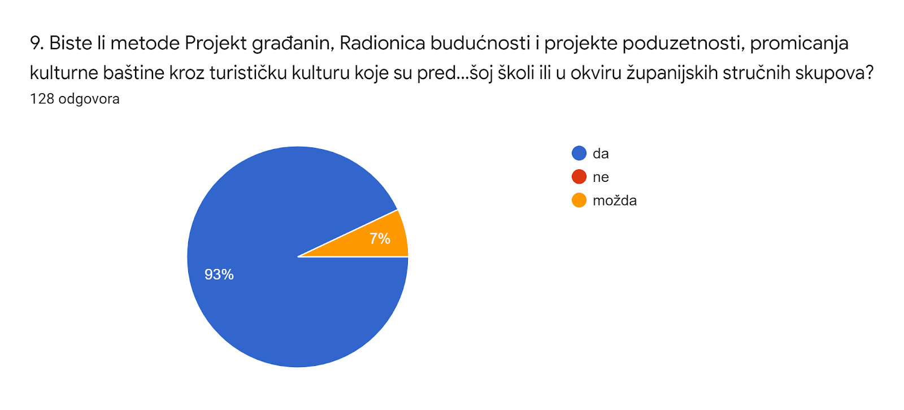

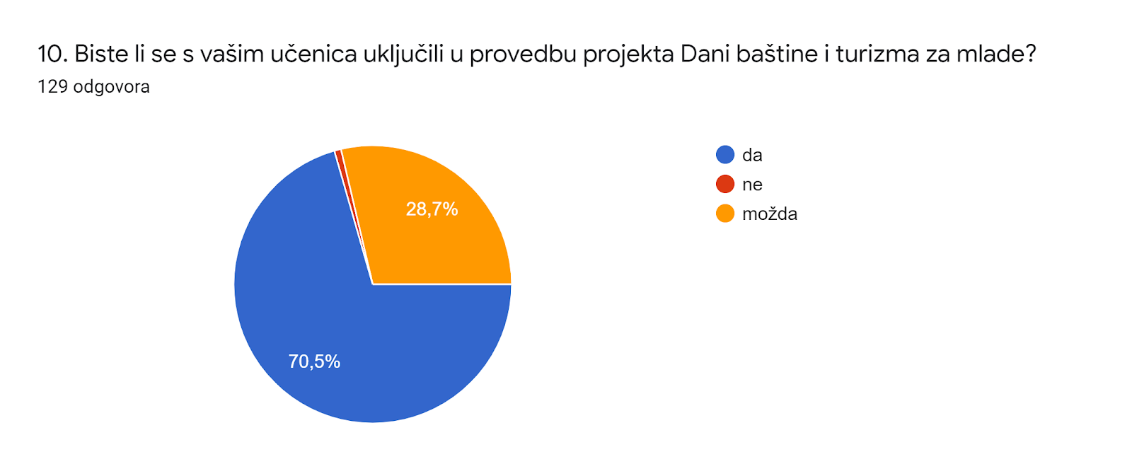

Komentari
1. Molimo vas da komentirate projekte koji su bili predstavljeni na ovom stručnom skupu.102 odgovora

Jako dobro osmišljeno.
Dobri primjeri koji nam mogu pomoći.
Projekti su izvrsno osmišljeni. Djeca su u potpunosti uključena u istraživanje i izradu radova. Vidi se da su uživali u procesu rada i puno smo novoga naučili o raznim mjestima i hrvatskoj baštini. Vrlo poticajno da se i ostali uključimo na natječaj.
Svi projekti su bili odlični. Pohvale učenicima i njihovim mentorima.
Vrlo su zanimljivi, raznoliki uostalom kao i naša kulturna baština, a ovo je jedan od dragocjenih načina da mlade generacije očuvaju tradiciju i s novim idejama nastave u očuvanju.
Radionica budućnosti je zanimljiv projekt kojim učenicima možemo prikazati kako već mi danas utječemo na to kako će nam biti u budućnosti. Projekt građanin osvještava učenike da su i oni već građani te da politika i vlast nije samo za određene. Na smotri su prikazani projekti kroz čije se prezentiranje vidi koliko smo različiti u tako maloj Državi i bogati kulturnim sadržajem.
svi projekti su bili poučni, zanimljivi, inovativni.
Projekti su bili odlični, svaka čast kolegama na trudu i prezentacijama.
Projekti su izvrsno predstavljeni, dobivene su nove ideje koje bi se mogli realizirati
Vrlo zanimljivo i poučno
Vrlo zanimljivi i inspirativni primjeri rada s učenicima.
Zanimljivi su zato što su predstavljeni projekti iz različitih krajeva Lijepe Naše.
Svi projekti izuzetno su zanimljivi i provedeni na jako zanimljiv način.
Svi sudionici i njihove prezentacije su bile jasne i korektne. Dobio sam odlične ideje za daljnji profesionalni razvoj i usavršavanje te uključivanje učenika.
Jako sam zadovoljna temama, učitelji i učenici su odradili odličan posao u svim projektima. Divno je bilo vidjeti mlade ljude kako uživaju radeći na kulturnoj i gastronomskoj baštini svoga kraja.
Prezentacije projekta bile su izuzetno poticajne. Sudjelovanje učenika u očuvanju kulturne baštine od iznimnog je značaja jer se izravno povezuje s razvojem identiteta i osobnih vrijednosti učenika – škola za život.
Projekti su iznimno zanimljivi te su doprinijeli upoznavanju ili ponavljanju naših vrijednih elemenata kulturne baštine.
Bravo svima!
Zanimljivi su i poticajni, s konkretnim i mjerljivim učincima.
Sve su teme odlične, razmjena iskustva, ideje projekata.
Svaka čast učenicima na sudjelovanju.
Poticajni.
Projekti su jako dobri i pohvala svim sudionicima.
Svi su bili odlično pripremljeni, svidjela mi se raznolikost i originalnost svakog od njih , bogatstvo hrvatske baštine je veliko , a turizam kao gospodarska grana još uvijek zaostaje u prezentiranju svijetu tog velikog bogatstva našeg naroda koji ima bogatu povijest i kulturu. Stoga je odlična ideja proširiti suradnju turističke zajednice sa školama. Lijepa promocija za škole i kreativan rad djece i njihovih učitelja , višestruka je korist za učenike koji uče kroz praktični rad i istraživanje i naravno usavršavaju i svoja informatička znanja te šire vidike u mnoga područja kojim se mogu baviti u budućem životu nakon školovanja.
Vrlo su temeljiti i konstruktivnije.
Projekti su bili izvrsni. I kolegice koje su ih predstavljale.
Odlični
Odlične ideje za razvoj turističkih potencijala.
Svi projekti su bili zanimljivi, lijepo odrađeni i predstavljeni. Svaki projekt je u nečem poseban i to je lijepo vidjeti kako je naša Hrvatska bogata i raznolika i kako su učenici i učitelji bogati idejama. Žao mi je što nije bilo odabrano više projekata.
Primjeri dobre prakse su bili vrlo korisni.
Učenici i njihovi mentori su odlično predstavili svoje projekte.
Vrlo kreativno i maštovito
Odlični su, nažalost zbog nastave nisam sve mogla odgledati i odslušati.
Kreativno i poduzetnički prihvatljivo
Vrlo profesionalno odrađenim i poučni.
Sve su to divni primjeri projektnog učenja i razvijanja građanskih i socijalnih vještina učenika. Svi su projekti savršeno obradili zadanu temu.
sve je bilo odlicno i poticajno
Zanimljivi i poučni
Odlični, poticajni, primjenjivi
Prikazani projekti su izvrsni, zanimljivi i poučni!
Jako zanimljivo i kreativno
zanimljivo, poučno
Projekti su poticajni i odlično su predstavili područje iz kojeg dolaze.
Svi su projekti sjajni, posebice me se dojmio onaj o varaždinskom zelju.
Pohvale svim predstavljenim projektima.
Pohvala svim projektima, učenicima i mentorima.
Sve pohvale svim sudionicima skupa.
Većina je projekata bila inspirativna zbog metoda koje su korištene i pristupa temi. Mišljenja sam da bi bilo još zanimljivije kad bi se upoznavale posebnosti i manje poznate delicije naših krajeva, a time i sama područja.
Svaki projekt koji promiče brigu o kulturnoj baštini je za mene neizmjerno blago.
Kreativni i poticajni.
Svi predstavljeni projekti bili su odlični, angažman učenika je bio na visokoj razini.
Čestitala sam svima. Odlični su.
Super su
Svi su izrazito poticajni i primjenjivi, vrlo korisni za učenike i za voljenje učenja.

Zanimljivo, poticajno i hvale vrijedna izlaganja. Organizacija skupa je na najvišoj razini.
Projekti su bili zanimljivi i odlično predstavljeni. Svaka čast kolegama i kolegicama.
sve ok
poticajni
Meni se svidjela kreativnost i maštovitost.
Svi su projekti bili zanimljivi i izazovni na svoj način. Velika pohvala svim sudionicima!
Izvrsni, dobro osmišljeni, s cjelokupno zaokruženom pričom....
Projekti su dobro osmišljeni, provedivi u praksi, cjeloživotnog su učenja i djeluju poticajno.
Teme su vrlo zanimljive i poticajne. Iako radim u osnovnoj školi vidim mogućnosti uključivanja prikazanog i naučenog u rad s osnovnoškolcima.
Projekti su bili super prezentirani. Virtualni vodič kroz prirodnu i kulturnu baštinu Hrvatske.
Zanimljivi i vrlo poticajni projekti
Odlična prezentacija projekata.
Svaki projekt je na svoj način zanimljiv i poučan
Sjajni projekti, odlično pripremljeni predavači i učenici.
Izvrsni su.
Sadržajno, zanimljivo, kreativno. Posebno mi se svidio prikaz OŠ Grude.
Aktualno i primjenjivo
Jako zanimljivi.
Jako zanimljivi i poučni.
Odličan spoj kreativnosti i znanja.
Izvrsne ideje, izvrsni rezultati.
Projekti u kojima su svoja istraživanja i stečena iskustva učenici reinterpretirali na nov način (film, igrokaz, likovni radovi) su posebno vrijedni.
Sve mi se svidjelo.
Odlični su svi projekti.
Vrlo zanimljivi, inventivni i kreativni.
Primjereni uzrastu učenika, poticajni i kreativni!
Jako su me se dojmili učenici iz Virja, lijepe ideje i realizacija.
Super prezentirano.
Projekti su bili aktualni, inspirativni i zanimljivi. Voljela bih da smo upoznali i neke druge krajeve Hrvatske. Imam osjećaj da uvijek upoznajemo iste.
Zanimljivo, poučno, korisno, provedivo
Svi su projekti vrlo kvalitetni i zahtjevni za provedbu.
Svi projekti su bili nadasve zanimljivi i primjenjivi u praksi, valjani, vrijedni pažnje i poticajni
Inspirativni projekti vezani uz pojedine zavičaje, motivirajuće.
Projekti su izvrsni!
Projekti su bili odlični i inspirativni.
Kulturna baština lokalnog mjesta, što taj grad nama znači, identitet i povezivanje s turizmom.
Zanimljivi su, svakako ću razgovarati s kolegama i učenicima o njima.
Vidljiv vrlo predan rad nastavnika te ponos i zadovoljstvo učenika.
Vrlo zanimljivi projekti. Povezivanje prošlosti i budućnosti. Predstavljeni promo filmovi mogu biti dio turističke promocije.
Projekti su zanimljivi i lijepi.
Vrlo zanimljivo, poučno, primjenjivo.
Odlični primjeri!
Vrlo zanimljivo i primjenjivo u praksi i dobra tema za projekt u školi.
Jako zanimljivi i poučni projekti.

2. Koje biste teme preporučili za buduće stručne skupove?78 odgovora
Sve primjere dobre prakse.
Održivi razvoj.
Volontiranje.
Tradicionalni plesovi, društvene igre, rječnici pojedinog kraja.
Terenska nastava u sklopu turističkih komponenti.
Nemam nešto određeno, sigurna sam da će svaka sljedeća tema biti zanimljiva kao i ove danas.
Vrednovanje – izvor samopouzdanja ili straha?
Primjeri iz prakse-Turistička kultura, e-Twinning i Erasmus. Primjerice, i moja malenkost je voljna izlagati. Naime, moja skola OS dr. FranjoTuđman Brela provodi aktivnosti iz turističke kulture implementirajući znanja stečena na Erasmus mobilnostima – naglasak na lokalnim legendama o kojima radimo slikovnice na vise jezika uz potporu TZ Brela i Centra izvrsnosti SDZ. Svjedok sam da i mnoge druge škole provode Erasmus i e-Twinning te stečena znanja primjenjuju i u Turističkoj kulturi promovirajući svoju lokalnu zajednicu (tradiciju, nematerijalnu i materijalnu baštinu) i obrnuto – istražuju i izlazu sadržaje iz tur. kulture u e-Twinningu i Erasmusu.
Položaj žena, dječje igre i igračke.
Ne znam trenutačno.
Folklorna baština.
Prvi puta sudjelujem pa ne znam koje su teme bile do sada, možda turistička valorizacija otoka, spomenička baština, tradicionalna glazba, plesovi, ....
Legende naših gradova, zaboravljeni gradovi Dalmacije.
Javni govor, medijski nastup... govor mržnje, rad na tome
Još primjera dobre prakse. Moram napomenuti da se nadam kako ćemo dobiti snimak današnjeg webinara. ;-) Mislim da bi ga bilo korisno još jednom pogledati.
Održivi razvoj.
Kulturne znamenitosti kraja, legende i mitovi kraja.
Zaštita prirodne baštine.
Učenje stranih jezika.
Aktivno sudjelovanje učenika u lokalnoj zajednici.
Baština kroz jezik i multimediju.
Ostvarivanje projekata gdje su nositelji škole i lokalne zajednice, a da budu na korist učenicima i lokalnoj zajednici.
Kulturna turistička ponuda RH.
Likovna baština.
Promoviranje aktivnosti s potencijalno darovitim učenicima.
Sve koje su u svezi s domenom građanskoga odgoja i obrazovanja, s naglaskom na suvremene metodičke postupke, odnosno provedbu s učenicima.
Korupcija.
Kako su živjeli naši stari – obiteljski život nekad.
Istočno – slavonske mogućnosti.
Svaka mi je nadopuna i veoma ugodno iznenađenje.
Teme vezane uz poduzetništvo su uvijek dobra ideja!
Demokracija, ljudska prava, projekti srednjih škola.
Ove školske godine po prvi put vodim učenike kroz Projekt građanin pa su mi sve teme vrlo vrijedne.
Prirodna i kulturna baština svake županije Hrvatske.
Prvi put sudjelujem u ovom Državnom stručnom skupu s ovom naslovnom temom.
Uključivanje tradicijske glazbe u smotru turističke kulture.
Uloga komunikacije kroz povijest
primjere dobre prakse
Nove projekte
uključivanje učenika s teškoćama u razvoju
Igre u nastavi
Primjere dobre prakse
Kulturna baština kroz djelo pisca.
Još više primjera dobre prakse
Stari zanati
Sve je dobro.
Izradu suvenira.
Učenik kao zoon politicon.
Ples i glazba.
Vrijednost poznavanja stranih jezika u poduzetništvu i turizmu.
Socijalno poduzetništvo.
Teme iz dobre prakse u školama kako bi razmijenili iskustva.
Povezivanje prošlosti i sadašnjosti.
Poduzetništvo i poduzetničke igre za osnovnu i srednju školu.
Suradnja s lokalnom zajednicom.
Pisanje projekta.
Zanati naših starih.
SWOT analize.
Narodne priče i predaje.
Tradicijski obrti, tradicijska arhitektura, običaji vezani uz svakodnevni život, običaji vezani uz blagdane.

3. Želite li iznijeti prijedlog kako učenicima omogućiti sustavno učenje o ovoj međupredmetnoj temi ?65 odgovora
Uključiti ih u rad na terenu.
Najjednostavnije i najučinkovitije kroz projekte i istraživanja.
Praćenje i pregled videomaterijala.
Platforma svih projekata i prezentacija na jednom mjestu.
Svakako ću svojim učenicima prenijeti saznanja s ovog stručnog skupa i dogovoriti što bismo mi mogli odraditi. Hvala puno na svim informacijama i idejama.
Da, u suradnji s kolegicom koja je također slušala seminar. Zajedno imamo jači utjecaj.
Prezentacije i radionice u školama.
Uključivanjem kroz predmete poučavanja.
Mislim da bi mogli iskoristiti manifestacije o Danima kruha i plodava zemlje – da pripremaju autohtona jela u školi, a i na gradskim okupljanjima, kroz nastavu prirode i društava u nižim razredima prateći sezonu. Izrađivati razredne kuharice s receptima njihovih baka, pripremati jela u školskoj kuhinji, raditi ppt prezentacije na određene teme, posjećivati gradske muzeje i zavičajne zbirke, kroz likovnu kulturu – izrađivati plakate za promociju nekog jela, istraživački rad u grupama. Snimati kratke filmove o pripremi jela, u to se može uključiti i šira zajednica, pozvati goste u školu koji bi pričali o starim običajima.
Istraživački projekti preko izvannastavne aktivnosti.
Interakcija i živa komunikacija.
Potrebna je suradnja s izvanškolskim institucijama i edukacija nastavnika. Valjalo bi imati bazu razrađenih projekata koja se nudi učiteljima od najnižih razreda do kraja obveznog školovanja, prilagođenih uzrastu. I omogućiti platformu gdje bi se izlagali rezultati tih projekata.
Aktivnim sudjelovanjem u raznim projektnim aktivnostima...
Za sada nemam prijedloga.
Projekti su najbolji način da se učenicima omogući učenje ove ali i svih ostalih međupredmetnih tema jer se isprepliću.
Uvođenjem Građanskog odgoja kao nastavnog predmeta u strukovne škole. Moguće u kombinaciji sat Politike i gospodarstva i sat Građanskog odgoja (umjesto 2 sata PIG-a).
Svakako u okviru projektne, istraživačke i problemske nastave.
Razrednica sam u petom razredu i s učenicima na satu razrednika prikupljamo jednostavne, svakodnevne i zdrave recepte koje oni sami mogu pripremiti. Vrlo su zainteresirani i jedva čekaju sat pečenja palačinki.
Pub kviz.
U sklopu SR i u međupredmetnim temama u svim predmetima.
Zanimljive i pristupačne teme.
Uvođenje redovnog predmeta GOO.
Kroz radionice.
Poučavanjem.
Sve je odlično.
Kroz prezentacije rada drugih učenika. (Slično predstavljenome na ovom skupu).
Kroz poseban sat Građanskog odgoja.
Kroz bilo koji nastavni sadržaj treba pronaći zajedničke točke i ostvariti ih.
Uključivati učenike u projekte.
Kroz međupredmetnu povezanost na razini škole sustavno graditi projektne prijedloge o poduzetništvu kroz kulturnu baštinu. Kroz Projekte građanin, Učeničke zadruge, EU, Erasmus projekte promovirati poduzetničke ideje učenika.
Najbolje kroz projekt, možda čak doći na terensku nastavu.
Na žalost, u nekim školama ne postoji potpora ravnatelja tj. totalno su nezainteresirani i ne shvaćaju važnost teme.
Izvannastavna aktivnost.
SWOT analiza.
Kreiranje programa rada.

